**大数据项目**

**电商分析系统**

**V2.0**

# 需求三：

页面单跳转化率统计

# 1 需求简介

计算页面单跳转化率，什么是页面单跳转换率，比如一个用户在一次 Session 过程中访问的页面路径 3,5,7,9,10,21，那么页面 3 跳到页面 5 叫一次单跳，7-9 也叫一次单跳，那么单跳转化率就是要统计页面点击的概率，比如：计算 3-5 的单跳转化率，先获取符合条件的 Session 对于页面 3 的访问次数（PV）为 A，然后获取符合条件的 Session 中访问了页面 3 又紧接着访问了页面 5 的次数为 B，那么 B/A 就是 3-5 的页面单跳转化率



产品经理和运营总监，可以根据这个指标，去尝试分析，整个网站，产品，各个页面的表现怎么样，是不是需要去优化产品的布局；吸引用户最终可以进入最后的支付页面。

数据分析师，可以此数据做更深一步的计算和分析。

企业管理层，可以看到整个公司的网站，各个页面的之间的跳转的表现如何，可以适当调整公司的经营战略或策略。

在该模块中，需要根据查询对象中设置的 Session 过滤条件，先将对应得 Session 过滤出来，然后根据查询对象中设置的页面路径，计算页面单跳转化率，比如查询的页面路径为：3、5、7、8，那么就要计算 3-5、5-7、7-8 的页面单跳转化率。

需要注意的一点是，页面的访问时有先后的，要做好排序。

# 2 数据源表

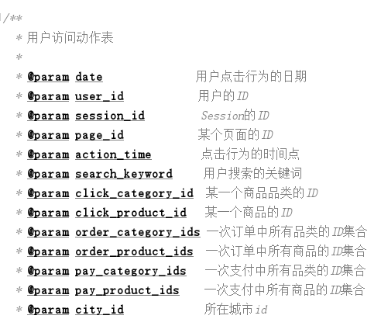

# 3 目标数据

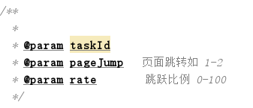

# 4 思路：

# 5 代码